3dMax 打开缺少dll问题

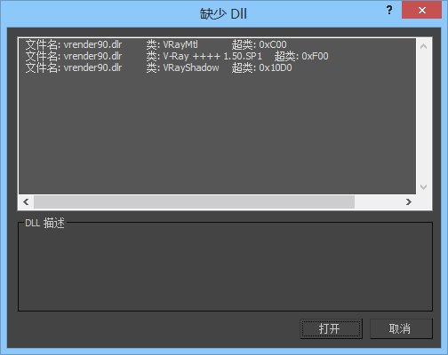

安装我们的Vray 渲染器

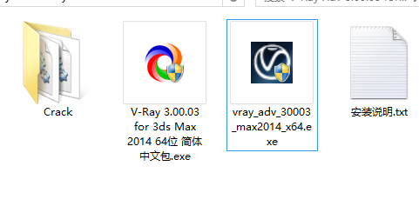

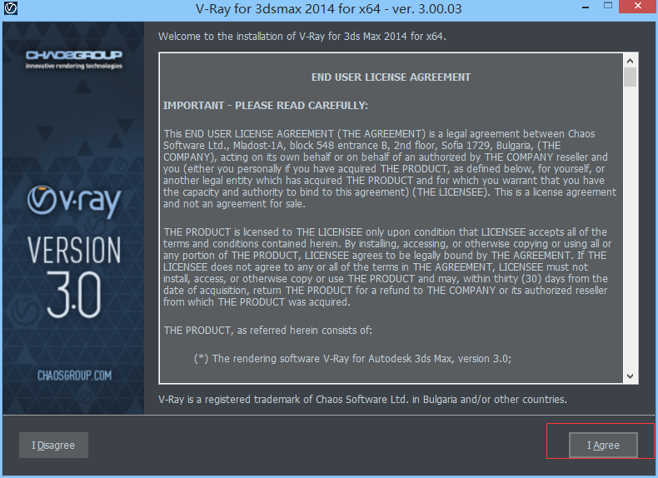

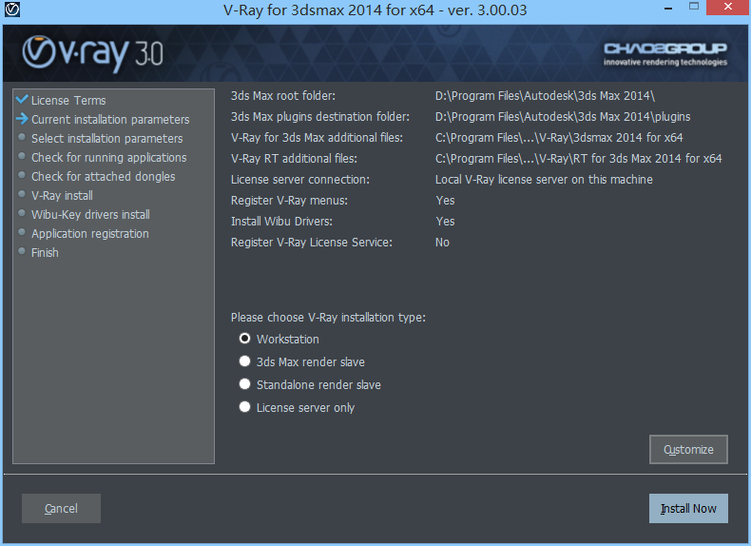

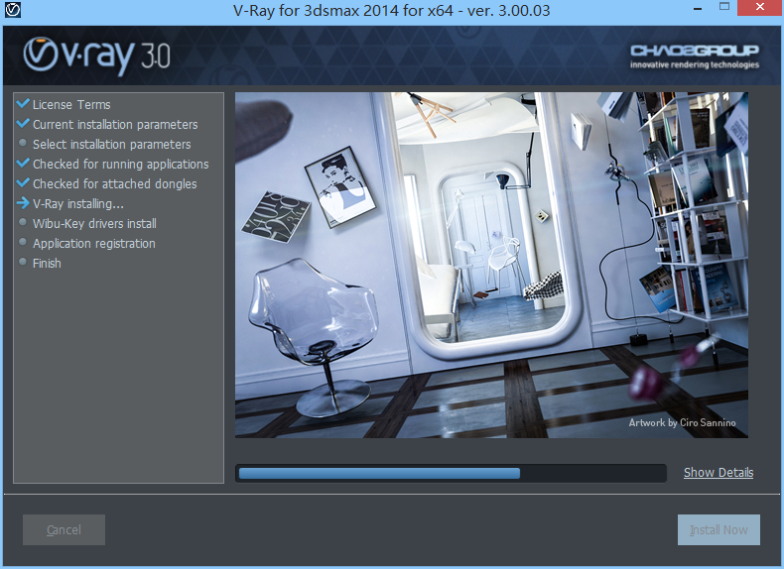
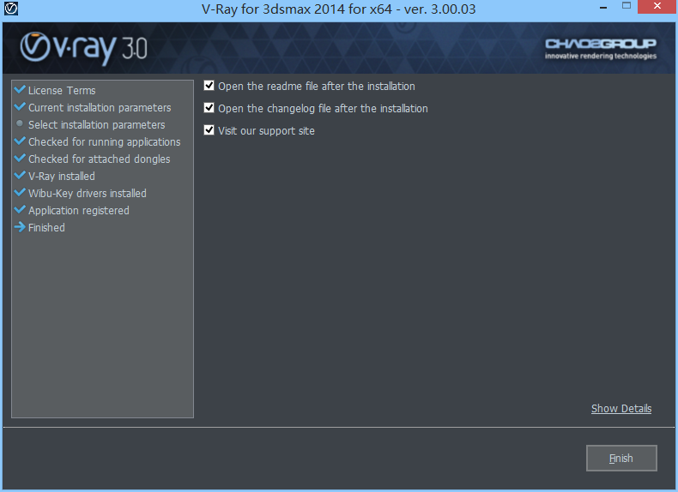

破解Vray
我们安装完成了后，需要破解，这个软件是收费的

将这两个文件分别覆盖 到

3dmax 安装目录
C:\Program Files\Autodesk\3ds Max 2014\

Vray 安装目录
C:\Program Files\Chaos Group\V-Ray\RT for 3ds Max 2014 for x64\bin

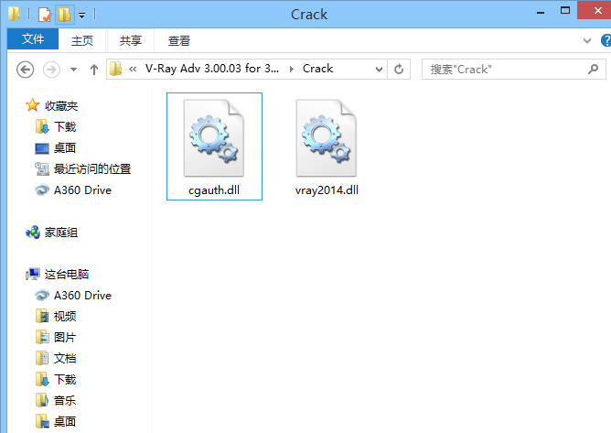

中文汉化
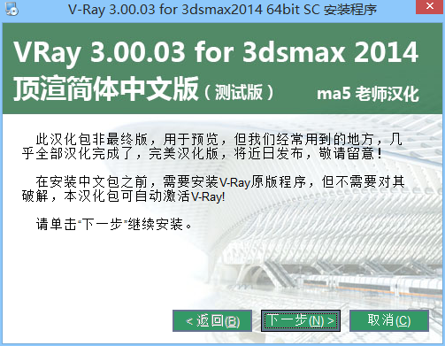

查看是否安装成功

打开3dmax 在工具栏目左边有一个工具显示
